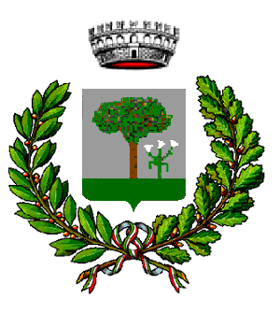COMUNE DI NOCIGLIA

PROVINCIA DI LECCE –

BANDO 2019 PER LA SELEZIONE DI OPERATORI VOLONTARI DÌ SERVIZIO CIVILE UNIVERSALE

PROGETTI ATTIVI PRESSO IL COMUNE
Presso il Comune di Nociglia sono attivi 2 progetti di Servizio Civile - per un totale di 8 posti - da realizzarsi in co-progettazione con altri Enti, rispettivamente:
- Progetto “Cultural Network II”, con capofila il Comune di Racale, per il quale sono disponibili a Nociglia 4 posti;
- Progetto “Welfare di comunità”, con capofila l’Ambito di Poggiardo, per il quale sono disponibili a Nociglia 4 posti di cui 1 riservato per bassa scolarità.

MODALITA’ DI CANDIDATURA E SCADENZA
Gli aspiranti operatori volontari devono presentare la domanda di partecipazione esclusivamente attraverso la piattaforma Domanda on Line (DOL) raggiungibile tramite PC, tablet e smartphone all’indirizzo https://domandaonline.serviziocivile.it.
Si ricorda che è ammessa la presentazione di una sola domanda e per un solo progetto, pena l'esclusione della candidatura.
La scadenza è fissata alle ore 14:00 del 10 ottobre 2019. Le domande inviate con modalità diverse da quella indicata (piattaforma DOL) o pervenute oltre il suddetto termine non saranno prese in considerazione.

PER INFORMAZIONI
Referente: Donata Ruggeri
Ufficio Affari generali
Mail: segreteria@comune.nociglia.le.it
Tel: 0836/936008
Dal lunedì al venerdì dalle ore 10 alle 12

APPROFONDIMENTI
Per approfondimenti sulle modalità operative per l'invio della domanda e sugli strumenti di supporto e assistenza a tal fine offerti dal Dipartimento, gli interessati possono consultare la seguente pagina web: te il sito dedicato https://www.scelgoilserviziocivile.gov.it/

ALLEGATI
Bando ordinario 2019
allegato A elementi essenziali progetto “CULTURAL NETWORK II”
allegato A elementi essenziali progetto “WELFARE DI COMUNITA’”

